Белорусский государственный университет  
Факультет прикладной математики и информатики

Далецкий Денис Андреевич

**МЕТОД РИЧАРДСОНА**

Отчет по лабораторной работе №2Студента 2 курса 10 группы

**Преподаватель**: Никифоров Иван Васильевич

доцент кафедры ВМ,

канд. физ.-мат. наук

Минск, 2018

**Постановка задачи**

Построить программу решения системы линейных алгебраических уравнений методом Ричардсона.

1. Для заданной матрицы A и случайного вектора $x$ вычислить $f=Ax$.
2. Решить СЛАУ $Ax'=f$ методом Ричардсона.
3. Сравнить полученное решение $x'$ с правильным решением $x$
4. Исследовать сходимость метода Ричардсона от параметра τ. Показать зависимость количества итераций от выбранного параметра τ.

**Краткая теория**

Имеем систему из n уравнений:

$\left\{\begin{aligned}a_{11}^{0}∗x_{1}+a_{12}^{0}∗x_{2}+…+a_{1n}^{0}∗x_{n}=f_{1}^{0} \\ a_{21}^{0}∗x_{1}+a_{22}^{0}∗x_{2}+…+a_{2n}^{0}∗x_{n}=f_{2}^{0} \\ ……………………………………………… \\ a_{n1}^{0}∗x_{1}+a_{n2}^{0}∗x_{2}+…+a_{nn}^{0}∗x_{n}=f_{n}^{0}\end{aligned}\right.$

Верхний индекс $k$ показывает значение на $k$-м шаге вычислений.

$A=\left\{a_{ij}\right\},x=\left\{x_{i}\right\},f=\left\{f_{j}\right\}$

Метод Ричардсона заключается в последовательном приближении решения $x$ членами рекуррентной последовательности $x^{\left(k+1\right)}=x^{\left(k\right)}+τ\left(f−{Ax}^{\left(k\right)}\right)$ (1)

Теорема: Пусть матрица $A$ положительно определена, $λ_{1}≥λ_{2}≥…≥λ_{n}>0$- её собственные значения. Стационарный метод Ричардсона (1) сходится тогда и только тогда, когда

$0<τ<\frac{2}{λ_{1}}$

Оптимальным выбором $τ$ с точки зрения скорости сходимости будет $τ=\frac{2}{λ_{1}+λ_{n}}$

**Код программы (написанной на языке Python)**

import numpy as np

from matplotlib import pyplot as plt

def richardson_step(x, A, b, lr):

  x_next = x + lr * (b - A @ x)

  return x_next

def richardson_generator(A, b, eps, lr):

  n = A.shape[0]

  x_current = np.random.normal(size=n)

  while True:

      x_next = richardson_step(x_current, A, b, lr)

      yield x_next

      if np.max(np.abs(x_current - x_next)) < eps:

          raise StopIteration

      x_current = x_next

def continuous_norm(mat):

  row_sums = np.sum(np.abs(mat), 1)

  return np.max(row_sums)

if __name__ == "__main__":

  np.set_printoptions(floatmode="fixed", precision=16)

  A = np.array([

      [8, 0, -4, 0, -2],

      [0, 7, 0, -4, 0],

      [-4, 0, 6, 0, -1],

      [0, -4, 0, 5, 0],

      [-2, 0, -1, 0, 4]

      ], dtype=float)

  x = np.round(np.random.rand(5) * 21 - 10, 2)

  b = A @ x

  print(A)

  print("b =", b)

  print("x =", x)

  eigenvals, _ = np.linalg.eigh(A)

  min_eig = eigenvals[0]

  max_eig = eigenvals[-1]

  max_tau = 2.0 / (0.2 * min_eig + max_eig)

  min_tau = max_tau / 10

  opt_tau = 2.0 / (min_eig + max_eig)

  steps_counts = []

  taus = np.linspace(min_tau, max_tau, 100)

  for tau in taus:

      xs_ = np.array(list(richardson_generator(A, b, 1e-6, tau)))

      x_ = xs_[-1]

      steps = len(xs_)

      steps_counts.append(steps)

  fig, ax = plt.subplots(1, 1)

  ax.plot(taus, steps_counts)

  plt.title("dependence of steps count from τ")

  plt.xlabel("τ")

  plt.ylabel('steps')

  plt.savefig("out.png")

  print("x' =", x_)

  print("|x - x'| = ", max(abs(x - x_)))

  plt.show()

**Результаты**

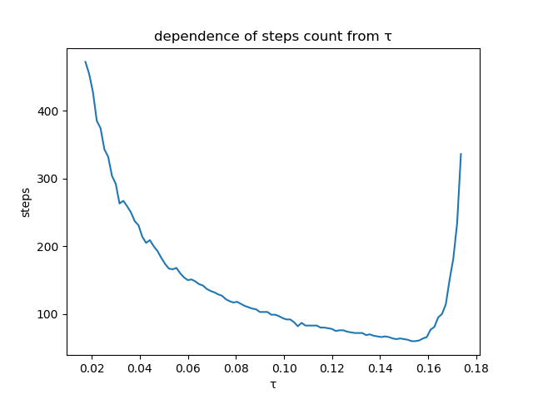График зависимости кол-ва итераций от параметра $τ$:

**Исходная матрица: $\left(\begin{matrix}8 & 0 & −4 & 0 & −2 \\ 0 & 7 & 0 & −4 & 0 \\ −4 & 0 & 6 & 0 & −1 \\ 0 & −4 & 0 & 5 & 0 \\ −2 & 0 & −1 & 0 & 4\end{matrix}\right)$**

f = [ 25.6600000000000001 -30.1999999999999993 -6.3700000000000045

-2.7200000000000060 -1.2199999999999998]

x = [ 5.7000000000000002 -8.5199999999999996 3.2999999999999998

-7.3600000000000003 3.3700000000000001]

x' = [ 5.6999987658244500 -8.5199999994861120 3.2999994904101717

-7.3599999993418539 3.3699991940078888]

$\left|x−x'\right|=1.2341755502021101e-06$